僕の絵・風の道２６
ああ、十月になったのだ
夏の姿のままでいる 明日へ 秋につなげてみようと思う
田園プラザ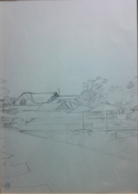みちお・デッサン画
やっと描き上げて今月の伊香保オープンにあげる
悦んでくれればいいが？！
十二日 木暮ホテルに泊まって 踊って 絵を上げよう
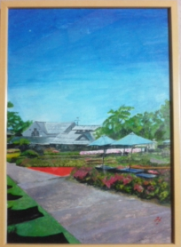みちお・画
もう、風の道に雪が降る
時が流れて 富士山にも雪が降る
雪が降る
大井町の川原に水が増えている
水面に富士山の雪が映る
何年ぶりのこと、自然が変わろうとしている
富士山初冠雪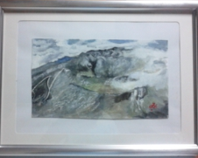みちお・画
今年も柿は豊作だろうか
食べたい
大井町の川原が枯れている
風の道に柿の紅い葉が舞っている
そしてその日がやって来て
十五枚の絵をあげた
熊本の益城町までも心を飛ばして 復興のない町を見た
でも、みんな喜んでくれて うれしい
だから、もっと絵を描きたくなって、デッサンするのも楽しくなって
みちお・デッサン
山を見ると 風の道を見ると、みんな絵に見える
みちお・画
この山もこの湖もみんな僕の絵にかかる
みちお・デッサン
ギャラリーあーとかん 前橋に行って 学んだ
テンペラ画に飽きたわけではないが
塩沢宗馬さんのすがすがしい絵に触れて タッチが好きになって
Peel & Sketch TM Charcoal デッサン鉛筆を買って
前橋から望む赤城山を真似た
あの日の、春の日に白い川に、風の道が抜けている
はまりそう・・・
みちお・画
そして思い出の風景、風の道を額装して飾った
さよなら 僕の絵
でも寂しくない
シニアの仲間にあげた僕の絵 田園プラザから 伊香保温泉から
老神温泉から 風の道を描いた
熊本から 岡山から 新潟から 横浜からやって来た仲間たちが
喜んでもっていってくれた
あの日の昼時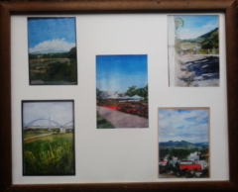みちお・絵・額装
山も 湖も 風の道も、デッサンも仕上げて
絵を描く勇気をもらった ありがとう
時がどんどん流れて 夕刻が早い
夕ぐれ時のデッサンを選んで夕刻の風景を楽しんだ
みちお・画
五時になるとあたりは明るさが遠のく
みちお・画
木枯らしではないだろうか 冷たい風が吹く
田舎の風の道を見たくなって、
母を呼んでみた
「柿の木から落ちたら大変だよ」
母ちゃんの声が聞こえた
神無月がもう終わる
墓参りに行って来よう
今月十七日、命日を忘れていたわけではない
みちお・画 未完
忙しい月だった、霜月に残したデッサンがまだいっぱいある

平成二十八年十月詩日
みちお（七十三歳）

